Creació del glossari
Precisament la flexibilitat dels glossaris fa que la seua creació mostre un gran nombre d'opcions: afortunadament cap d'elles és massa complexa. A més, es tracta d'una de les activitats millor documentades, i en cas de dubte sempre podem prémer la icona per obtenir ajuda al costat de cada opció.
Així, després d'activar l'edició del curs, i de prémer sobre “afig una activitat o un recurs” i de seleccionar “Glossari”, podrem configurar-ho:
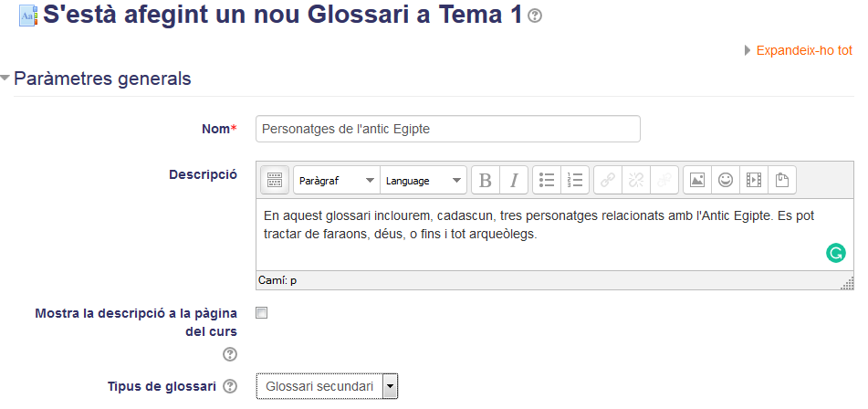
Aquesta és la part comuna per a tots els recursos i activitats… El Nom és el títol que es mostrarà a la pàgina principal del curs. La Descripció haurà de contindre una descripció dels termes que hem inclòs si es tracta d'un glossari creat pel professor, o bé unes instruccions molt clares de què és el que s'espera que incloguen els alumnes.
Aquí es defineix, a més, si es tractarà del glossari principal o d'un glossari secundari. La diferència entre els dos és que un glossari principal permet recopilar entrades des d'altres glossaris secundaris que puguem tenir en el curs.
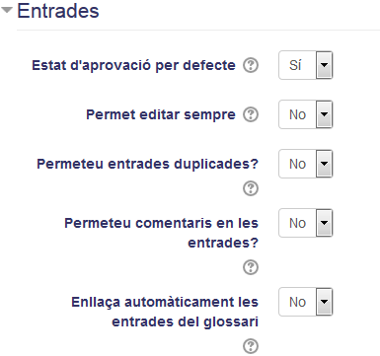
La secció “Entrades” és la més important, i la que definirà el comportament final del glossari, el possible treball cooperatiu per part dels alumnes, i el flux de treball.
Així, és possible determinar que cada entrada que proposen els alumnes requerisca l'aprovació del professor abans de ser visible per a la resta de companys del curs. Això es determina en l'opció “Estat d'aprovació per defecte”, en cas d'indicar “Sí” els alumnes podran publicar sense requerir l'aprovació del professor.
L'opció “Permet editar sempre” determina si el glossari estarà sempre obert a modificacions, o si s'estableix un termini per a la seua edició. Sempre serà visible, l'única cosa que canvia, és la possibilitat d'afegir i modificar definicions per part dels alumnes.
Si s'habiliten les entrades duplicades, el mateix terme podrà aparèixer en diverses ocasions dins del glossari.
D'altra banda, si s'habiliten els comentaris a les entrades, alumnes i professors podran afegir comentaris a cada entrada. Es tracta d'un comentari senzill (no apareix l'editor de textos); els comentaris es mostren indicant el nom de l'usuari que els ha realitzat, i el moment en què ha comentat.
Potser l'opció més important siga “Enllaça automàticament les entrades del glossari”. Si aquesta opció està habilitada, Moodle comprovarà en tots els continguts del curs si apareix una paraula inclosa en el glossari; en cas afirmatiu aquestes paraules mostraran un enllaç per consultar la seua definició.
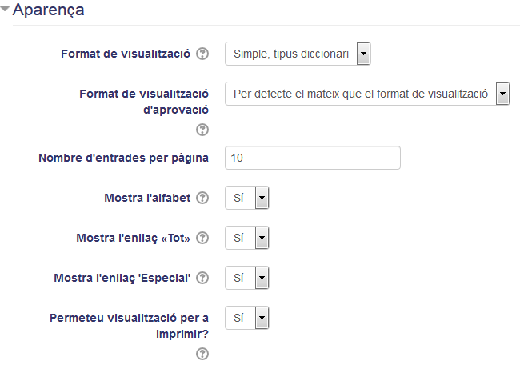
Mitjançant l'aparença, podem determinar l'aspecte que prendrà el glossari. Existeixen diversos formats de visualització, que determinen si es mostrarà l'autor, si es mostrarà una línia de separació entre definicions, etc. Es tracta d'un aspecte secundari, i que cadascun pot configurar al seu gust.
El Nombre d'entrades per pàgina determinen quantes definicions es mostraran alhora, sense haver de prémer enllaços per avançar i retrocedir pàgina.
Atès que en un glossari pot haver-hi un gran nombre d'entrades, pot ser útil mostrar enllaços per filtrar-les, segons la lletra per la qual comencen. Així, “Mostra l'alfabet” fa que es visualitze l'alfabet per filtrar entrades, “Mostra l'enllaç «TOT»” afegeix a l'alfabet una opció per eliminar el filtre i mostrar totes les entrades, i “Mostra l'enllaç 'Especial'” afegeix una altra opció per filtrar únicament les entrades que no comencen per una lletra.
Finalment, “Permeteu visualització per a imprimir” permet afegir una icona que ofereix una vista d'impressió de les entrades.
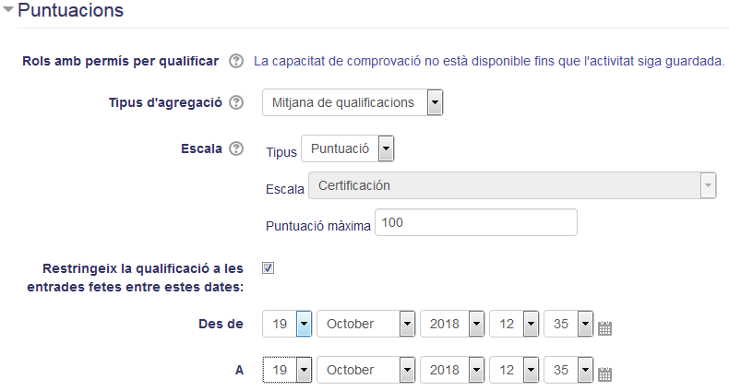
Si ho desitgem, és possible convertir el glossari en una activitat qualificable. Per a això, haurem de seleccionar en “Tipus d'agregació”, com gestionarem aquestes qualificacions. Atès que cada alumne pot crear diverses entrades del glossari, la qualificació final de l'activitat podrà agafar-se de la mitjana de les qualificacions de cada entrada, o de la màxima o la mínima qualificació obtinguda per l'alumne. L'escala permet indicar quin serà la nota màxima obtinguda per l'alumne.
L'escala permet assignar una puntuació numèrica, o utilitzar alguna de les escales disponibles en el sistema. També és possible temporitzar la qualificació d'ítems, de manera que el glossari estiga actiu i editable, però que només es qualifiquen les entrades realitzades en un moment determinat.

Tornar a Treball cooperatiu · Aules — nivell mitjà

